附件2：
湖北医药学院2022年普通专升本
考生报考费缴费流程
1.登录在线缴费系统。
浏览器：360安全浏览器等最新版的主流浏览器极速模式
网址：http://218.197.48.12
路径：湖北医药学院校园网首页（http://www.hbmu.edu.cn/）-查询与服务-学费支付与查询登录该系统。
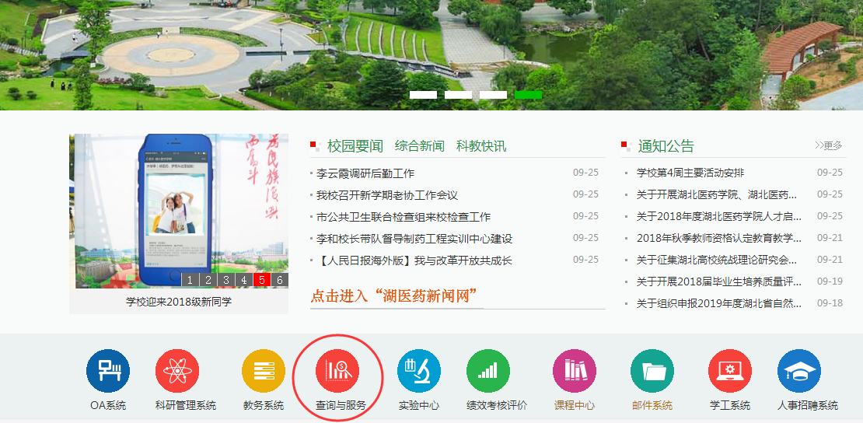

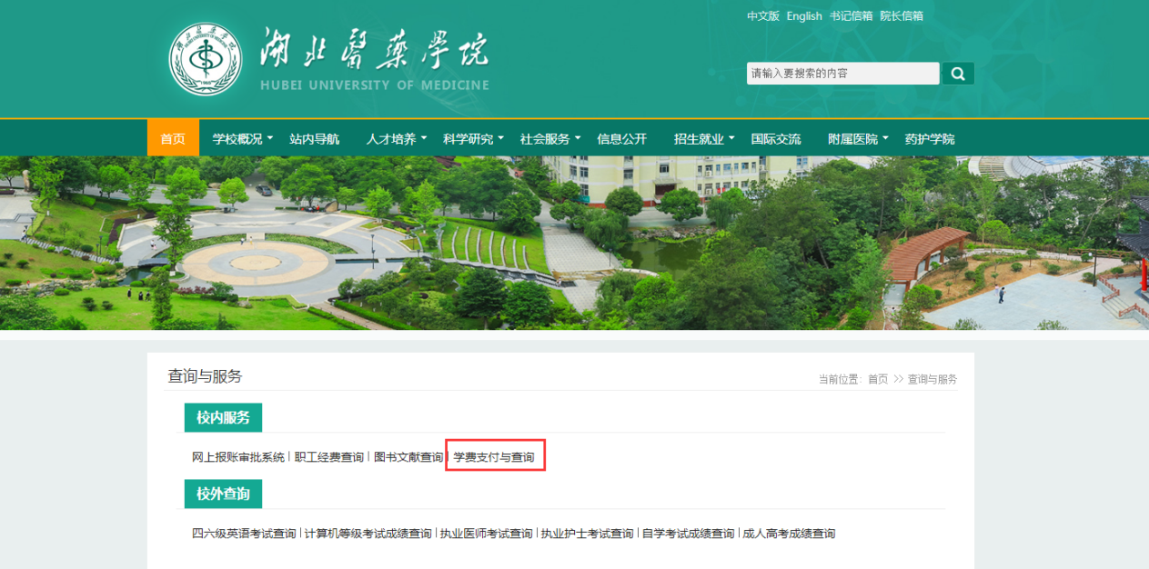

2.考生选择“湖北医药学院”，填写用户名、密码。用户名：缴费号（登录学校报名系统http://218.197.58.30/查询）；密码：身份证上8位数出生日期。
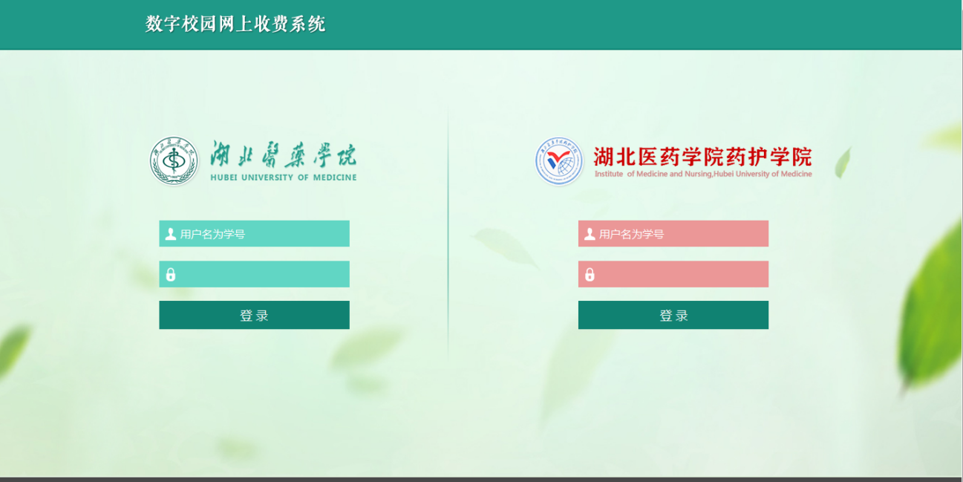
3.进入系统后可查看自己的缴费信息：
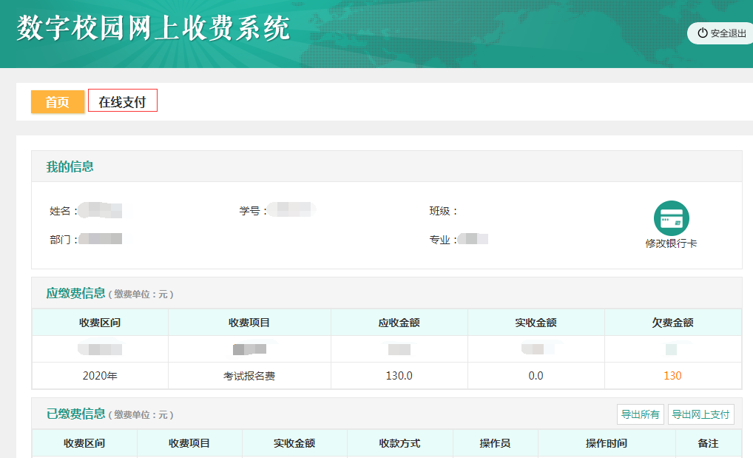

4.选择左上角“在线支付”：
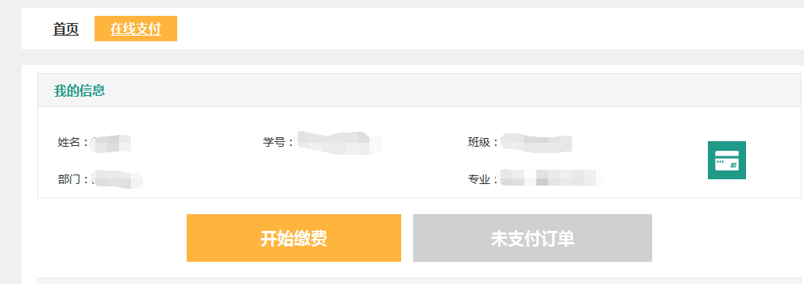
5.点击开始缴费，勾选所需缴纳费用后，点击左下方“微信支付”图标进入微信支付环节：
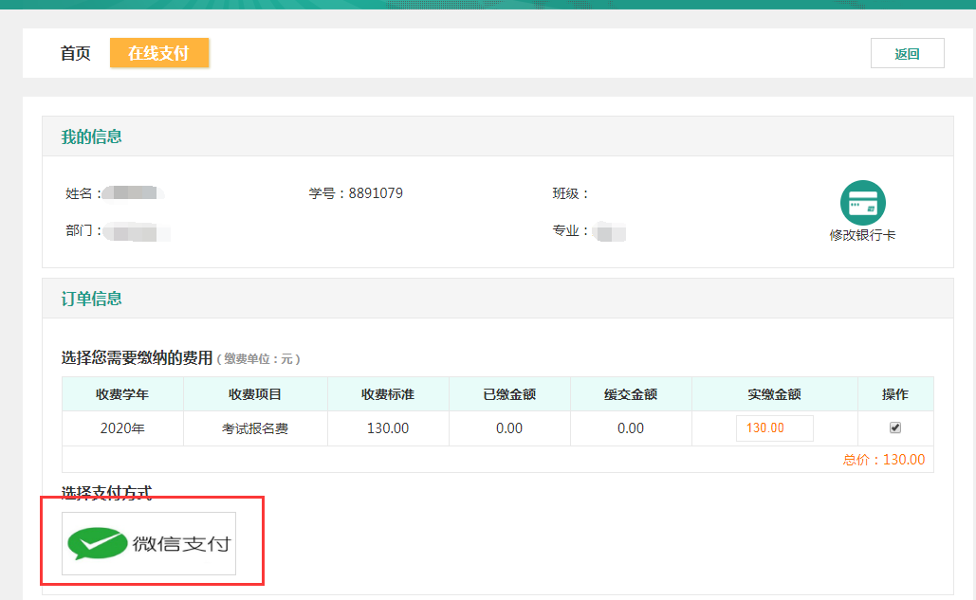
（1）微信支付方式说明：选择微信扫码支付时，确认账单详情后使用微信扫码进行缴费。在订单支付页面时，请继续选择微信支付，不要选择农银快e支付方式。
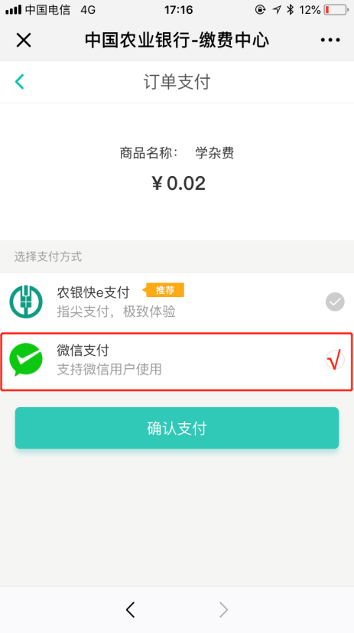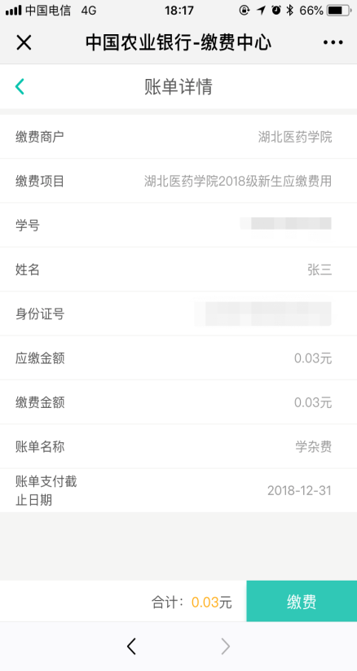
（2）如出现二维码无法识别（主要表现为二维码不是正方形），请更新浏览器版本，推荐使用360安全浏览器极速模式等其他最新版本的主流浏览器。

